Контрольная работа "Электрическое поле", 10 класс
2 варианта контрольной работы по теме "Электрическое поле", в 10 классе помогут вам объективно оценить знания учащихся по данной теме. Работа рассчитана на 2 урока, уровень обучения- профильный.
Вариант 1
1.Заряд металлической сферы радиусом 5 см равен -4нКл. Определите
А) Напряженность внутри сферы
Б) На каком расстоянии от сферы напряженность поля равна 3600 В/м?
В) Потенциал внутри сферы
Г) Потенциал на расстоянии 1 см от поверхности сферы
2.Два заряда 5 нКл и -8 нКл находятся на расстоянии 10 см друг от друга. Определите
А) Силу взаимодействия между зарядами? (мкН)
Б) Чему равна суммарная напряженность в середине между зарядами? Сделайте поясняющий рисунок.
В) Во сколько раз увеличится сила взаимодействия, если привести заряды в соприкосновение и развести на прежнее расстояние?
Г) Чему равна работа по сближению этих зарядов от расстояния 10 см до расстояния 5 см?
3.Емкость плоского воздушного конденсатора 2 мкФ, конденсатор зарядили и отключили от источника. Заряд на обкладках 10 мкКл. Между обкладками конденсатора поместили диэлектрик ε=5.
А) Чему было равно напряжение между обкладками до помещения диэлектрика?
Б) Чему станет равно напряжение между обкладками конденсатора после помещения диэлектрика?
Примеры решения задач:
Задача 7.1
С какой силой взаимодействуют два заряда по 10 нКл, находящиеся на расстоянии 3 см друг от друга?
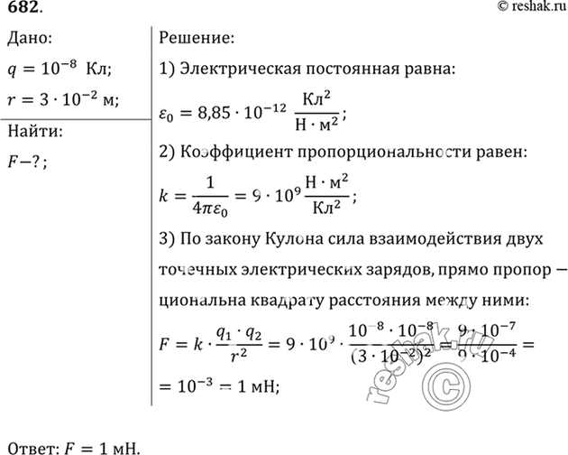
Задача 7.2
На каком расстоянии друг от друга заряды 1 мкКл и 10 нКл взаимодействуют с силой 9 мН?
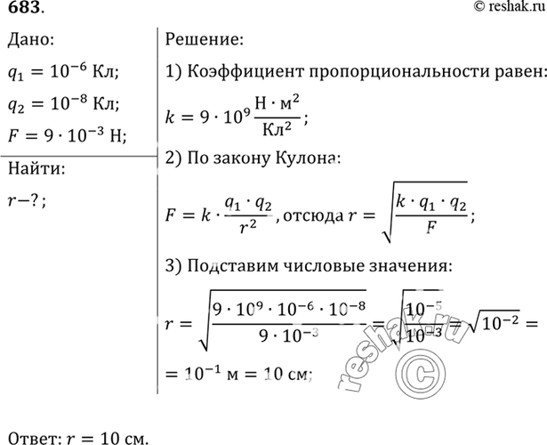
Задача 7.5
Два шарика, расположенные на расстоянии 10 см друг от друга, имеют одинаковые отрицательные заряды и взаимодействуют с силой 0,23 мН. Найти число избыточных электронов на каждом шарике.
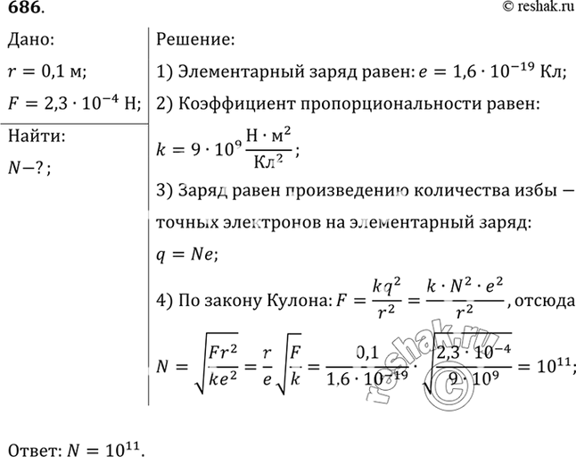
Задача 7.6
Заряды 10 и 16 нКл расположены на расстоянии 7 мм друг от друга. Какая сила будет действовать на заряд 2 нКл, помещенный в точку, удаленную на 3 мм от меньшего заряда и на 4 мм от большего?
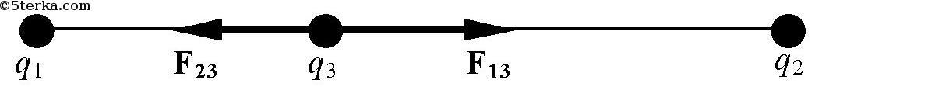
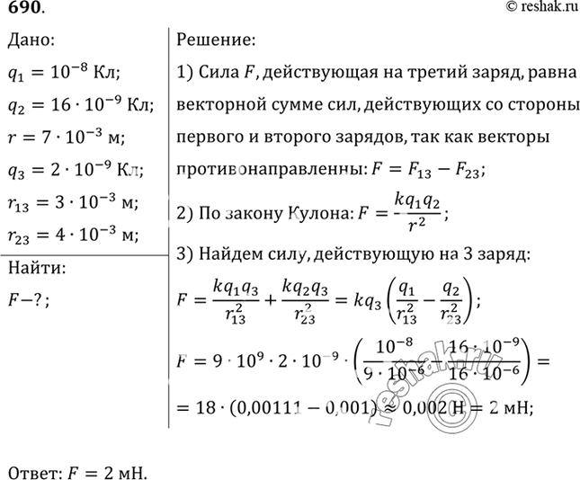
Задача 7.7
Заряды +q и -q расположены так, как показано на рисунке 73. Заряд q/2 помещают сначала в точку С, а затем в точку D. Сравнить силы (по модулю), действующие на этот заряд, если DA = АС = СВ.
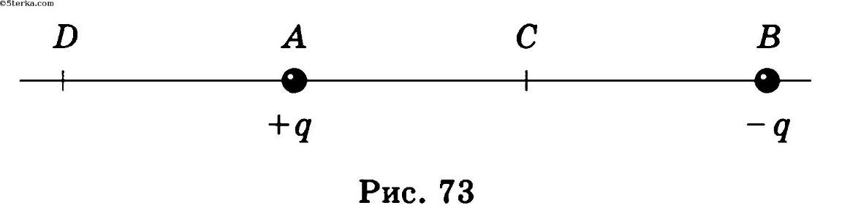
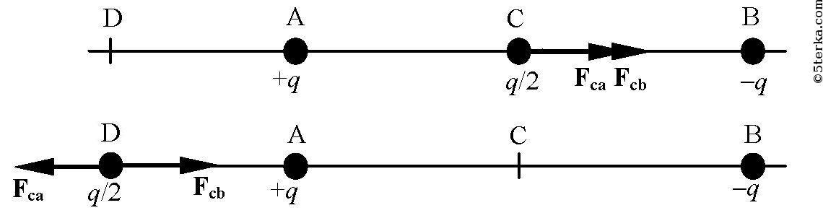
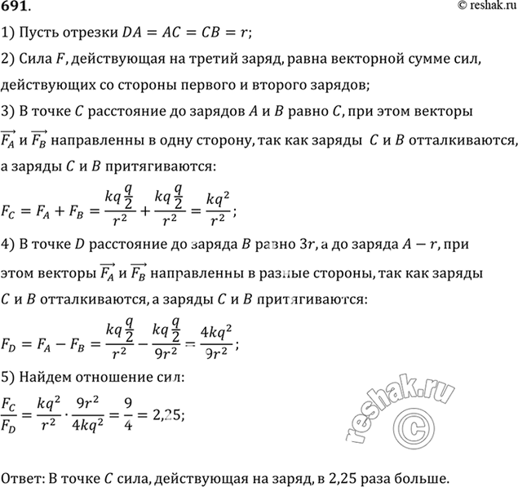
Задача 7.8
Два заряда по 25 нКл каждый, расположенные на расстоянии 24 см друг от друга, образуют электростатическое поле. С какой силой это поле действует на заряд 2 нКл, помещенный в точку, удаленную на 15 см от каждого из зарядов, если заряды, образующие поле, одноименные? разноименные?
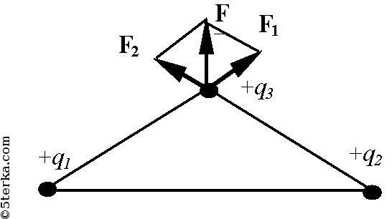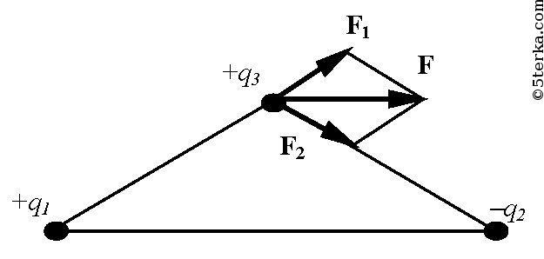
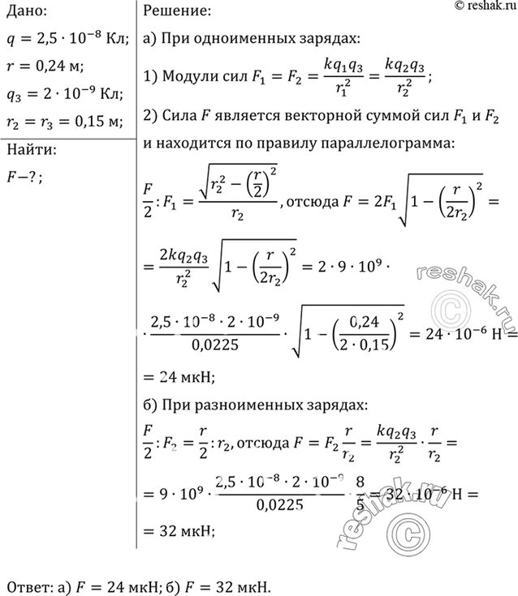
Задача 7.9 Какая сила действует на заряд 12 нКл, помещенный в точку, в которой напряженность электрического поля равна 2 кВ/м?
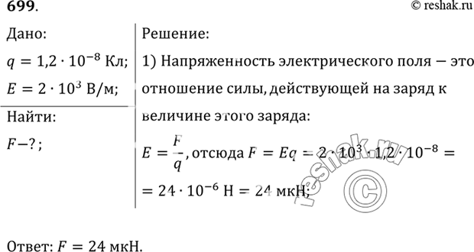
Задача 7.10
С каким ускорением движется электрон в поле напряженностью 10 кВ/м?
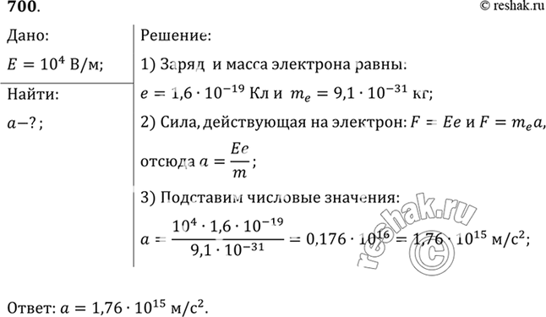
Задача 7.11 Найти напряженность поля заряда 36 нКл в точках, удаленных от заряда на 9 и 18 см.
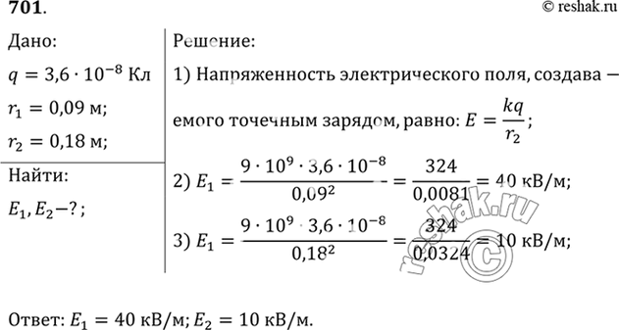
Задача 7.12
В точке А расположен заряд q₁, в точке В — заряд q₂. Найти проекцию на ось X вектора напряженности результирующего поля в точках С и D, если АС = 6 см, СВ = BD = 3 см. Решить задачу для следующих значений зарядов: a) q₁ = 40 нКл, q₂ = 10 нКл; б) q₁ = 40 нКл, q₂ = -10 нКл; в) q₁ = -40 нКл, q₂ = 10 нКл; г) q₁ = -40 нКл, q₂ = -10 нКл.
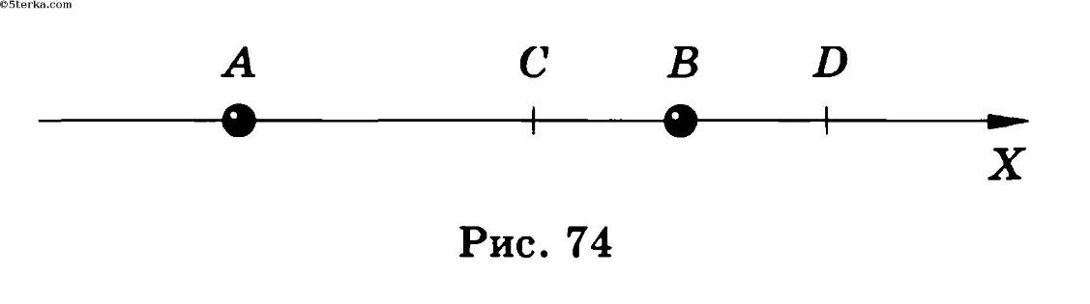
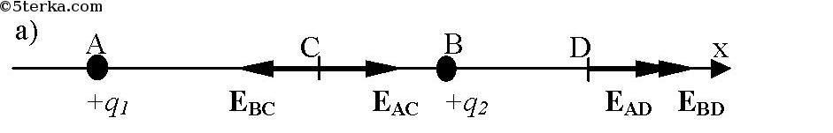 а) q₁ = 40 нКл, q₂ = 10 нКл;
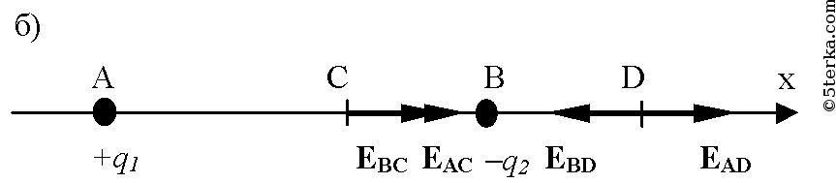; б) q₁ = 40 нКл, q₂ = -10 нКл;
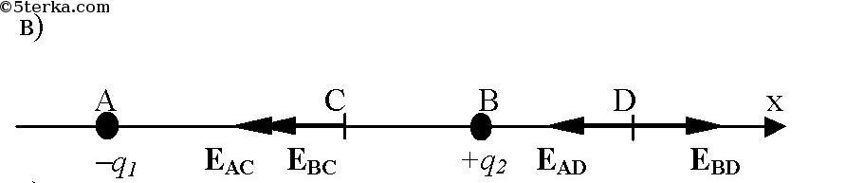 в) q₁ = -40 нКл, q₂ = 10 нКл
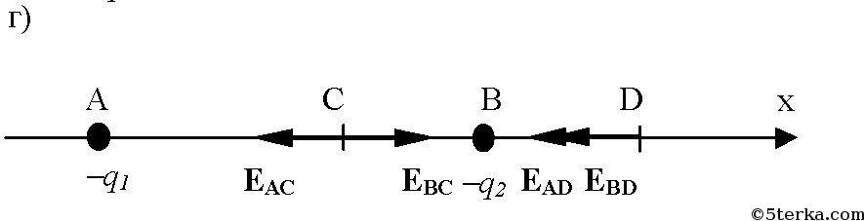 г) q₁ = -40 нКл, q₂ = -10 нКл.
